KOŽA je plošne najväčším orgánom v ľudskom tele a zaberá plochu cca 1,6 - 2 m2

**- funkcia:** vylučovacia, ochranná, termoregulačná, zmyslová, imunitná (neporušená koža zabraňuje vniku cudzorodých látok do tela)

**- stavba:** 1.) Vrchná vrstva - pokožka (epidermis)

               2.) Zamša

               3.) Podkožné väzivo

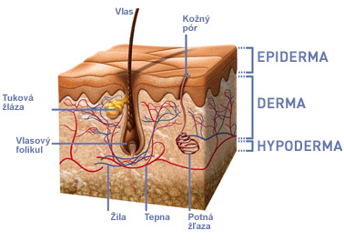

**Pokožka**

- obsahuje bielkovinu keratín, ktorá zabraňuje prenikaniu vody do tela a pigment melanín, ktorý zachytáva UV žiarenie

- opotrebované bunky pokožky sa odlupujú a nahrádzajú sa novými bunkami

- vrstva medzi pokožkou a zamšou má vyklenutia, tzv. [PAPILÁRNE LÍNIE](http://sk.wikipedia.org/wiki/Daktyloskopia)

- tieto vyklenutia vytvárajú dermatoglyfické obrazce, ktoré sú zvlášť viditeľné na dlaniach bruškách prstov a využívajú sa na odtlačok prstov (indetifikácia osoby)



**Zamša**

- je prekrvená, pretože sa tu nachádza veľa ciev

- sú tu aj potné žľazy, ktoré vylučujú pot

- veľa potných žliaz je v podpazuší, na čele,...

- zloženie potu: 95% H2O, NaCl, močovina, kyselina močová, kyselina mliečna a kreatinín

- za 24 hod. sa vylúči asi 1 l potu

- zamša obsahuje aj vlastnú cibuľku, z ktorej vyrastá vlas/chlp; vlas je premasťovaný mazovou žľazou

- veľa mazových žliaz je na hlave a úplne chýbajú na dlaniach a chodidlách

- plní aj zmyslovú funkciu = sú tu lokalizované zmyslové receptory a to hmatové telieska (Meisnerove), receptory na vnímanie tepla (Ruffiniho telieska) a chladu (Krauseho telieska), receptory na vnímanie tlaku (Vater - Paciniho telieska)

- na vnímanie bolesti slúžia voľné nervové zakončenia

**Podkožné väzivo**

- tu sa ukladá tuk, ktorý slúži ako tepelný izolátor

**Kožné deriváty -** vlasy, chlpy, nechty, kožné žľazy, mliečne žľazy

**Ochorenia**

**1.) Albinizmus -** autozómo - recesívne ochorenie (genotyp aa)

- úplne im chýba pigment v koži

**2.) Akné -** vzniká v dôsledku zvýšenej hormonálnej aktivity (puberta)

- nadmerne sa produkuje maz, zrohovatené bunky upchávajú vývody mazových žliaz, dochádza k infekcii a vzniká zápal

**3.) Rakovina -** malígnamelanóm; dôsledok nekontrolovateľného delenia buniek

- jedna z najčastejších foriem rakoviny

- prevencia: používať krémy s UV faktorom, nevystavovať sa prudkému slnku,...